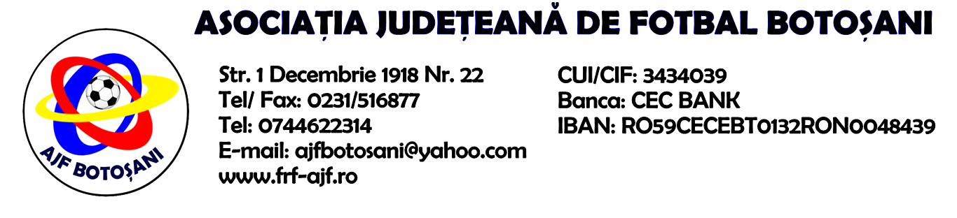

H O T A R A R E A
Nr. 53 din 03-11-2016

Comisia de Disciplina din cadrul Asociatiei Judetene de Fotbal Botosani intrunita la data de mai sus, in urma deliberarii a luat urmatoarele masuri:

1. Jucatorul Lesniuc Vasile Florin de la AS Gloria Frumusica se sanctioneaza cu suspendarea pentru o perioada de 1(una) etapa si aplicarea unei penalitati sportive in cuantum de 25 lei, conform art.63,alin.1,lit.g) si art.63,alin.2.1 raportat la art.44.63.2.1 din Regulamentul Disciplinar.
2. Jucatorul Vasiliu Adelin Ionut de la CSS Botosani se sanctioneaza cu suspendarea pentru o perioada de 1(una) etapa conform art.63,alin.1,lit.g) si art.63,alin.2.1 din Regulamentul Disciplinar.
3. Echipa LPS Botosani - juniori 2008 se sanctioneaza cu excluderea din competitia "Trofeul Gheorghe Ene" pentru doua neprezentari, in temeiul art.40 lit.b) din Regulamentul Disciplinar.

Comisia de Disciplina

